E/ECE/324/Rev.1/Add.15/Rev.8/Amend.3−E/ECE/TRANS/505/Rev.1/Add.15/Rev.8/Amend.3
18 juillet 2017
Accord
Concernant l’adoption de prescriptions techniques uniformes applicables aux véhicules à roues, aux équipements et aux pièces susceptibles d’être montés ou utilisés sur un véhicule à roues
et les conditions de reconnaissance réciproque des homologations délivrées conformément à ces prescriptions*
(Révision 2, comprenant les amendements entrés en vigueur le 16 octobre 1995)
_______________
Additif 15 : Règlement nº 16
Révision 8 − Amendement 3
Complément 8 à la série 06 d’amendements − Date d’entrée en vigueur : 22 juin 2017
Prescriptions uniformes relatives à l’homologation des :
I. Ceintures de sécurité, systèmes de retenue, dispositifs de retenue pour enfants et dispositifs de retenue pour enfants ISOFIX
pour les occupants des véhicules à moteur
II. Véhicules équipés de ceintures de sécurité, témoins de port
de ceinture, systèmes de retenue, dispositifs de retenue
pour enfants, dispositifs de retenue pour enfants ISOFIX
et dispositifs de retenue pour enfants i-Size
Le présent document est communiqué uniquement à titre d’information. Le texte authentique, juridiquement contraignant, est celui du document ECE/TRANS/WP.29/2016/98 (tel que modifié par le paragraphe 75 du rapport ECE/TRANS/WP.29/1126).
_______________
Nations Unies

Table des matières, lire :
« Table des matières
…
Annexes
…
17. Prescriptions en matière d’installation sur les véhicules à moteur de ceintures de sécurité et de systèmes de retenue pour les occupants adultes des sièges faisant face vers l’avant, ainsi que pour l’installation de dispositifs de retenue pour enfants ISOFIX et de dispositifs de retenue pour enfants i-Size
…
Appendice 3 :
Exemple d’informations détaillées à l’intention des fabricants de systèmes
de retenue pour enfants
Appendice 4 :
Installation du mannequin 10 ans
… ».
Texte du Règlement,
Paragraphe 2.8, lire :
« 2.8 “Installation de coussin gonflable”, un dispositif … et l’intérieur de l’habitacle. Une telle structure ne doit pas être considérée comme une partie rigide. »
Paragraphe 5.3.4.2.2.6, lire :
« 5.3.4.2.2.6 Si la ceinture de sécurité est homologuée en application des dispositions des paragraphes 6.4.1.3.3 et 6.4.1.3.4 du présent Règlement, elle doit être marquée du mot “AIRBAG” inscrit dans un rectangle. »
Ajouter un nouveau paragraphe 6.4.1.3.4, libellé comme suit :
« 6.4.1.3.4 Dans le cas d’une ceinture de sécurité destinée à une place assise autre que les places assises avant latérales et protégée par un coussin gonflable placé devant elle, le déplacement du point de référence thoracique peut être supérieur à celui précisé au paragraphe 6.4.1.3.2 ci-dessus à condition que pour cette valeur la vitesse ne soit pas supérieure à 24 km/h pour les essais effectués avec le coussin gonflable dans un contexte correspondant à celui du véhicule, reproduisant les coordonnées de montage et les points de fixation du coussin gonflable dans le véhicule. »
Paragraphe 6.4.1.4.1, lire :
« 6.4.1.4.1 Le mouvement du point de référence thoracique peut être supérieur aux déplacements indiqués au paragraphe 6.4.1.3.2 ci-dessus s’il est démontré par des calculs ou par un nouvel essai qu’aucune partie du torse ou de la tête du mannequin utilisé dans l’essai dynamique n’aurait pu entrer en contact avec une pièce rigide quelconque de la partie avant du véhicule, sauf : »
Ajouter de nouveaux paragraphes 6.4.1.4.1.1 et 6.4.1.4.1.2, libellés comme suit :
« 6.4.1.4.1.1 Dans le cas du conducteur, le contact du thorax avec le dispositif de direction est autorisé, si ce dernier satisfait aux prescriptions du Règlement nº 12 et à condition que le contact ait lieu à une vitesse ne dépassant pas 24 km/h. Pour évaluer le respect de cette prescription, le siège doit être dans la position définie au paragraphe 7.7.1.5 ci-après.
6.4.1.4.1.2 Dans le cas de tout autre occupant, le contact de la tête ou du thorax avec toute pièce rigide du véhicule située en avant du mannequin n’est pas autorisé, non plus que le contact entre la tête et les genoux du mannequin.
Pour évaluer le respect de cette prescription, le siège du mannequin soumis à l’essai et, le cas échéant, le siège situé devant le mannequin doivent être dans les positions définies au paragraphe 7.7.1.6 ci-après. »
Paragraphe 7.7.1.5, lire :
« 7.7.1.5 Pour évaluer le respect des prescriptions des paragraphes 6.4.1.4.1 et 6.4.1.4.1.1 ci-dessus, le siège doit être placé dans sa position de conduite la plus avancée eu égard aux dimensions du mannequin. »
Ajouter de nouveaux paragraphes 7.7.1.6 à 7.7.1.7, libellés comme suit :
« 7.7.1.6 Pour évaluer le respect des prescriptions des paragraphes 6.4.1.4.1 et 6.4.1.4.1.2, les réglages du siège doivent être les suivants :
7.7.1.6.1 Pour les sièges avant : le siège avant de l’occupant doit être dans sa position de déplacement la plus avancée eu égard aux dimensions du mannequin. La position des sièges doit être indiquée dans le rapport.
7.7.1.6.2 Pour les sièges arrière : pour tout essai aux places arrière, le siège soumis à l’essai doit être positionné au point R. Si le dossier du siège est réglable, l’angle du dossier doit être réglé à l’aide du gabarit tridimensionnel point H, l’angle de torse étant aussi proche que possible de 10°.
Le siège situé devant le siège soumis à l’essai doit être réglé dans la position médiane dans le sens de la longueur et de la hauteur ou dans la position de verrouillage la plus proche de celle-ci. Si le dossier de ce siège est réglable, l’angle du dossier doit être réglé à l’aide du gabarit tridimensionnel point H, l’angle de torse étant aussi proche que possible de 10°.
Cela peut être établi au moyen d’un tracé manuel ou à l’aide d’un logiciel de dessin assisté par ordinateur décrivant la situation à l’intérieur du véhicule.
7.7.1.7 En remplacement des prescriptions des paragraphes 7.7.1.5 et 7.7.1.6 ci-dessus, si le dispositif concerné ne peut pas être essayé sur le chariot d’essai, le constructeur peut prouver par un essai classique de choc de face à 50 km/h, conformément à la procédure ISO 3560:2013, que le dispositif répond bien aux prescriptions du présent Règlement. »
Les paragraphes 7.7.1.6 et 7.7.1.7 deviennent les paragraphes 7.7.1.8 et 7.7.1.9.
Paragraphe 7.10.1, lire :
« 7.10.1 Le procès-verbal d’essai doit indiquer les résultats de tous les essais prescrits au paragraphe 7 ci-dessus, et notamment :
a) Le type de …
…
i) Pour tout système de retenue autre que celui du conducteur, le contour du contact doit être évalué par le service technique dans le présent rapport en fonction du mouvement du mannequin dans le chariot.
Si, du fait des prescriptions… »
Paragraphe 8.3.4, lire :
« 8.3.4 Les ceintures de sécurité et systèmes de retenue pourvus d’enrouleurs doivent être installés de manière à assurer un fonctionnement correct de ces enrouleurs et un enroulement effectif des sangles. Dans le cas d’un dispositif de réglage en hauteur, ainsi que d’un dispositif souple d’adaptation en hauteur, il faut contrôler que l’enrouleur, au moins dans sa position la plus haute et sa position la plus basse, règle automatiquement la sangle sur l’épaule du porteur après le bouclage, et également que la plaque du pêne s’enroule correctement vers le haut en cas de débouclage. »
Annexe 1B, point 12, note de bas de page 4, lire :
_____________
« 4 Si une ceinture de sécurité est homologuée en application des dispositions du paragraphe 6.4.1.3.3 du présent Règlement, elle ne peut être installée que sur une place assise latérale avant protégée par un coussin gonflable placé en face d’elle, à la condition que le véhicule concerné soit homologué en application de la série 01 d’amendements au Règlement nº 94, ou sa dernière version en vigueur.
Si une ceinture de sécurité est homologuée en application des dispositions du paragraphe 6.4.1.3.4 du présent Règlement, elle ne peut être installée que sur une place assise protégée par un coussin gonflable placé en face d’elle. »
Annexe 1B, ajouter un nouveau point 12.1, libellé comme suit :
« 12.1 Dans le cas où l’homologation d’un système de retenue a été accordée/étendue2, ce système peut être utilisé pour certains types de véhicules respectant la condition suivante : aucune partie intérieure ne doit se trouver dans la zone A telle que définie dans la figure 2 ci-dessous.
Figure 2
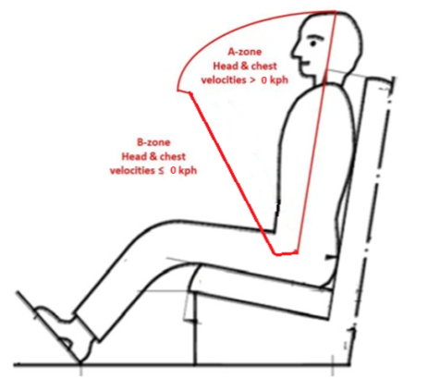
_____________
² Biffer les mentions inutiles. »
Annexe 2, dernier exemple, lire :
« La ceinture de sécurité portant la marque d’homologation de type ci-dessus est une ceinture trois points (“A”) homologuée conformément aux prescriptions spécifiques des paragraphes 6.4.1.3.3 ou 6.4.1.3.4 du présent Règlement, munie d’un dissipateur d’énergie (“e”) et d’un rétracteur du type 4 (“r4”) à sensibilité multiple (“m”), pour laquelle une homologation de type a été accordée aux Pays-Bas (“E₄”) sous le numéro 062439. Les deux premiers chiffres indiquent que le Règlement contenait déjà la série 06 d’amendements au moment de l’homologation. Cette ceinture de sécurité doit être montée sur un véhicule muni d’un coussin gonflable protégeant la place assise considérée. »
Annexe 14,
Paragraphe 2.2.3, lire :
« 2.2.3 Résultats
Les résultats d’essai devront être conformes aux prescriptions du paragraphe 6.4.1.3.1 du présent Règlement.
Le déplacement vers l’avant du mannequin peut être réglé selon les dispositions du paragraphe 6.4.1.3.2 (ou 6.4.1.4, selon le cas) du présent Règlement au cours de l’essai au moyen d’une méthode adaptée simplifiée.
Cette méthode simplifiée pourrait par exemple consister à mesurer la vitesse du point de référence thoracique lors d’un déplacement vers l’avant de 300 mm effectué au cours d’un essai physique mené sans coussin gonflable ni éléments additionnels d’un système de retenue, qui serait pris en considération dans le cadre du contrôle de la conformité de la production. »
Paragraphe 2.2.3.1, lire :
« 2.2.3.1 Dans le cas d’une homologation conformément aux paragraphes 6.4.1.3.3 ou 6.4.1.3.4 du présent Règlement et au paragraphe 1.6.1 de la présente annexe, il est seulement spécifié qu’aucune partie de la ceinture ne doit être détruite ou désengagée et qu’une vitesse de 24 km/h du point de référence thoracique lorsque le déplacement est de 300 mm ne soit pas dépassée. »

Annexe 16, lire :
« Annexe 16
Mode d’installation des ceintures de sécurité avec mention des types de ceinture et d’enrouleur
Prescriptions minimales pour ceintures de sécurité et enrouleurs
Catégorie de véhicule | Places assises orientées vers l’avant |  |  |  |  |  | Places assises orientées  vers l’arrière |  | Places assises orientées  vers le côté
 | Places assises latérales |  |  | Places assises centrales
 | À l’avant | Autres qu’à l’avant |  | À l’avant |  | Autres qu’à l’avant
M₁ | Ar4m | Ar4m |  | Ar4m |  | Ar4m | B, Br3 et Br4m |  | -
M₂ < 3,5 t | Ar4m et Ar4Nm | Ar4m et Ar4Nm |  | Ar4m et Ar4Nm |  | Ar4m et Ar4Nm | Br3, Br4m et Br4Nm |  | -
M₂ > 3,5 t | Br3, Br4m, Br4Nm ou Ar4m et Ar4Nm | Br3, Br4m, Br4Nm ou Ar4m et Ar4Nm |  | Br3, Br4m, Br4Nm ou Ar4m et Ar4Nm |  | Br3, Br4m, Br4Nm ou Ar4m et Ar4Nm | Br3, Br4m et Br4Nm |  | -
M₃ | Br3, Br4m, Br4Nm, ou Ar4m et Ar4Nm ●  Voir au paragraphe 8.1.7 les conditions dans lesquelles une ceinture abdominale est admise | Br3, Br4m, Br4Nm, ou Ar4m et Ar4Nm ●  Voir au paragraphe 8.1.7 les conditions dans lesquelles une ceinture abdominale est admise |  | Br3, Br4m, Br4Nm ou Ar4m et Ar4Nm ●  Voir au paragraphe 8.1.7 les conditions dans lesquelles une ceinture abdominale est admise |  | Br3, Br4m, Br4Nm ou Ar4m et Ar4Nm ●  Voir au paragraphe 8.1.7 les conditions dans lesquelles une ceinture abdominale est admise | - |  | B, Br3, Br4m et Br4Nm
N₁ | Ar4m et Ar4Nm | Ar4m, Ar4Nm ou Br4m et Br4Nm ø  Voir par. 8.1.2.1 (ceinture abdominale admise aux places côté couloir) |  | B, Br3, Br4m, Br4Nm ou A, Ar4m et Ar4Nm*¹  Voir par. 8.1.6 (ceinture abdominale admise si le pare-brise n’est pas dans la zone de référence) |  | B, Br3, Br4m et Br4Nm | B, Br3, Br4m et Br4Nm |  | -
N₂ | Br3, Br4m, Br4Nm  ou Ar4m, Ar4Nm*  Voir par. 8.1.6 (ceinture abdominale admise si le pare-brise n’est pas dans la zone de référence et pour le siège du conducteur) | B, Br3, Br4m et Br4Nm |  | B, Br3, Br4m, Br4Nm ou A, Ar4m et Ar4Nm*  Voir par. 8.1.6 (ceinture abdominale admise si le pare-brise n’est pas dans la zone de référence) |  | B, Br3, Br4m et Br4Nm | B, Br3, Br4m et Br4Nm |  | -
N₃ | Br3, Br4m, Br4Nm  ou Ar4m et Ar4Nm*  Voir par. 8.1.6 (ceinture abdominale admise si le pare-brise n’est pas dans la zone de référence et pour le siège du conducteur) | B, Br3, Br4m et Br4Nm |  | B, Br3, Br4m, Br4Nm ou A, Ar4m et Ar4Nm*  Voir par. 8.1.6 (ceinture abdominale admise si le pare-brise n’est pas dans la zone de référence) |  | B, Br3, Br4m et Br4Nm | B, Br3, Br4m et Br4Nm |  | -
A : Ceinture trois points (sangle abdominale et baudrier) |  |  | B : Ceinture deux points (abdominale) |  | r : Enrouleur |  |  | m : Enrouleur à verrouillage d’urgence à sensibilité multiple
3 : Enrouleur à verrouillage automatique |  |  | 4 : Enrouleur à verrouillage d’urgence |  | N : Seuil de réponse élevé |  |  | (voir Règlement nº 16, par. 2.14.3 et 2.14.5)
* : Renvoie au paragraphe 8.1.6 du présent Règlement² |  |  | ø : Renvoie au paragraphe 8.1.2.1 du présent Règlement |  | : Renvoie au paragraphe 8.1.7 du présent Règlement²
1 Erratum dans le complément 12 à la série 04 d’amendements, applicable ab initio.
2 Erratum dans la révision 4, applicable ab initio.
Note : Dans tous les cas, il est possible d’installer une ceinture de type S au lieu d’une ceinture du type A ou B, à condition que les ancrages utilisés soient conformes aux prescriptions du Règlement nº 14.
Lorsqu’un harnais a été homologué en tant que ceinture de type S conformément au présent Règlement, en utilisant la sangle abdominale, les baudriers et éventuellement
un ou deux enrouleurs, le constructeur ou le demandeur peut fournir une ou deux sangles d’entrejambe supplémentaires munies de leurs fixations aux ancrages. Ces ancrages supplémentaires sont dispensés des prescriptions du Règlement nº 14 (erratum dans le complément 14 à la série 04 d’amendements, applicable ab initio). »

Annexe 17, appendice 1,
Paragraphe 2.7, lire :
« 2.7 Veiller à ce que le plan vertical de symétrie du gabarit coïncide avec le plan vertical de symétrie de la place assise à ±25 mm près. »
Paragraphe 3.2, lire :
« 3.2 La sangle abdominale de la ceinture doit être en contact avec les deux côtés du gabarit en arrière de l’échancrure prévue pour son passage (voir fig. 3). La sangle de la ceinture doit toujours couvrir les points BP aux extrémités gauche et droite du bord arrondi ; la position exacte du point BP sur le bord arrondi est précisée dans le détail W à la figure 1. »
Figures 1 à 3, lire :
« Figure 1
Spécifications de l’appareil (toutes les dimensions sont en millimètres)
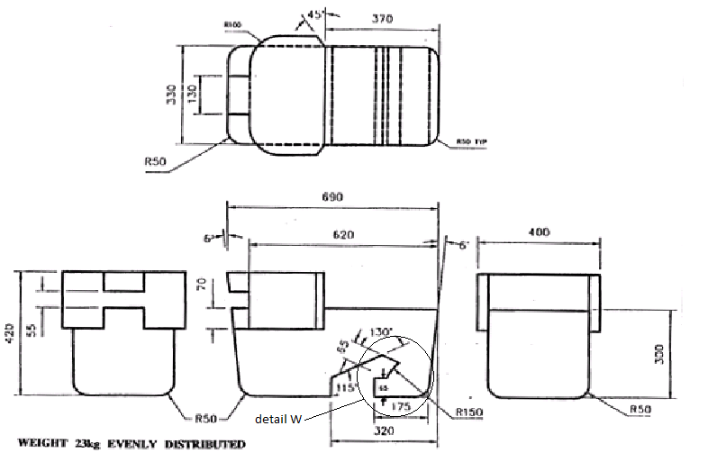
…
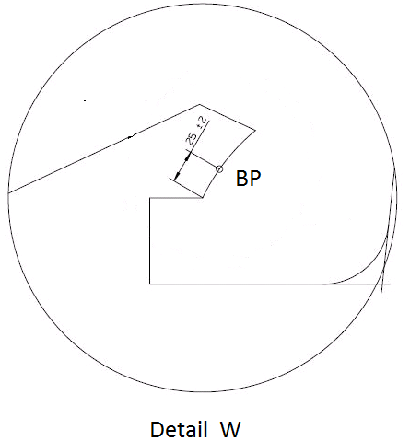
Figure 2  Installation de l’appareil sur le siège du véhicule  (voir par. 2.6.1) | Figure 3  Vérification de la compatibilité  (voir par. 2.6.1 et 3.2)
».
Annexe 17, lire :
« Annexe 17
Prescriptions en matière d’installation sur les véhicules à moteur de ceintures de sécurité et de systèmes de retenue pour les occupants adultes des sièges faisant face vers
l’avant, ainsi que pour l’installation de dispositifs de
retenue pour enfants ISOFIX et de dispositifs de retenue
pour enfants i-Size
1. Compatibilité avec les systèmes de retenue pour enfants
1.1 Dans le manuel d’entretien du véhicule, le constructeur doit indiquer de manière simple à l’utilisateur dans quelle mesure chaque place assise convient à l’installation d’un dispositif de retenue pour enfants. Cette information doit être donnée au moyen de pictogrammes, ou dans la langue nationale, ou dans l’une au moins des langues nationales du pays dans lequel le véhicule est mis en vente.
Pour chaque place de passager orientée vers l’avant, et pour chaque position ISOFIX indiquée, le constructeur doit indiquer :
a) Si la place convient à l’installation d’un dispositif de retenue pour enfants de la catégorie “universelle” (voir par. 1.2 ci-après) ; et/ou
b) Si la place convient à l’installation d’un dispositif de retenue pour enfants de la catégorie i-Size (voir par. 1.4 ci-après) ; et/ou
c) Si la place convient à l’installation d’un dispositif de retenue pour enfants autre que ceux indiqués aux alinéas a) et b) ci-dessus (voir par exemple par. 1.3 ci-après).
Si une place assise ne convient qu’à l’utilisation de dispositifs de retenue pour enfants orientés vers l’avant, cela doit également être indiqué dans le manuel d’entretien du véhicule.
Outre les informations définies ci-dessus à l’intention de l’utilisateur du véhicule, le constructeur du véhicule doit rendre accessibles les informations telles que définies dans l’appendice 3 de la présente annexe. Par exemple, ces informations peuvent figurer dans des annexes distinctes du manuel d’entretien du véhicule, ou dans la description technique du véhicule ou sur une page Web.
1.2 Par “dispositif de retenue pour enfants de la catégorie universelle”, on entend un dispositif homologué dans la catégorie “universelle” conformément au complément 5 à la série 03 d’amendements au Règlement nº 44. Les places assises que le constructeur du véhicule a indiquées convenir à l’installation de dispositifs de retenue pour enfants de la catégorie universelle doivent être conformes aux prescriptions de l’appendice 1 de la présente annexe.
1.3 Un dispositif de retenue pour enfants ISOFIX doit être homologué conformément au complément 5 à la série 03 d’amendements au Règlement nº 44, ou au Règlement nº 129. Les positions ISOFIX que le constructeur du véhicule a indiquées convenir à l’installation de dispositifs de retenue pour enfants ISOFIX doivent être conformes aux prescriptions de l’appendice 2 de la présente annexe.
1.4 Par “dispositif de retenue pour enfants de type i-Size”, on entend un dispositif de retenue pour enfants homologué dans la catégorie “i-Size” définie dans le Règlement nº 129. Les places assises que le constructeur du véhicule a indiquées convenir à l’installation d’un dispositif de retenue pour enfants de type i-Size doivent satisfaire aux prescriptions de l’appendice 2 de la présente annexe. »
Annexe 17, appendice 2, paragraphe 2, modifier comme suit :
« 2. Procédure d’essai
Pour les positions ISOFIX définies par le constructeur du véhicule, on vérifie la possibilité d’installer les systèmes de retenue pour enfants énumérés au paragraphe 4 de la présente annexe. Lorsque le constructeur du véhicule a indiqué que la ou les position(s) ISOFIX permettent d’installer un système de retenue pour enfants donné, les systèmes plus petits du même type sont réputés pouvoir être installés.
Pour les positions i-Size définies par le constructeur du véhicule, on vérifie la possibilité d’installer les systèmes de retenue pour enfants satisfaisant à la norme ISO/R2 et ISO/F2X (voir le paragraphe 4 de la présente annexe), y compris le volume imparti au socle de la béquille i-Size.
Pour les positions tant ISOFIX qu’i-Size, est applicable la procédure suivante : »
Annexe 17, appendice 3,
Tableaux 1 à 3, supprimer.
Ajouter un nouveau tableau 1, libellé comme suit :
« Annexe 17 − Appendice 3
Exemple d’informations détaillées à l’intention des fabricants de systèmes de retenue pour enfants
Tableau 1
Ce tableau donne des informations techniques à l’intention des fabricants
de dispositifs de retenue pour enfant (DRE) ; la traduction dans les langues
nationales n’est donc pas nécessaire
Place assise
Numéro de la place assise | 1 | 2 | 3 | 4 | 5 | 6 | 7 | 8 | 9
Position convenant pour l’installation d’un DRE de la catégorie “universelle” (oui/non)
Position convenant pour l’installation d’un DRE
de type i-Size (oui/non)
Position convenant pour l’installation d’un DRE faisant face vers le côté (L1/L2)
Plus grand DRE faisant face vers l’arrière qu’il est possible d’installer (R1/R2/R3)
Plus grand DRE faisant face vers l’avant qu’il est possible d’installer (F1/F2/F2X/F3)
1. Renseigner chaque position assise non i-Size compatible avec une béquille, tel que décrit dans le présent Règlement.
2. Renseigner chaque position équipée d’ancrages ISOFIX inférieurs mais sans ancrages pour fixation supérieure, conformément au présent Règlement.
3. Indiquer si les boucles de ceinture de sécurité pour adultes sont situées latéralement entre les deux ancrages ISOFIX inférieurs.
Notes :
1. L’orientation est conforme au sens normal de conduite ; barrer les colonnes correspondant à des places qui n’existent pas dans le véhicule.
2. La numérotation des places assises correspond aux positions suivantes :
Numéro de siège | Position dans le véhicule
1 | Avant gauche
2 | Avant centre
3 | Avant droite
4 | 2e rangée gauche
5 | 2e rangée centre
6 | 2e rangée droite
7 | 3e rangée gauche
8 | 3e rangée centre
9 | 3e rangée droite
Il est possible d’indiquer la position des sièges au moyen d’un tableau, de croquis ou de pictogrammes. »

* Ancien titre de l’Accord : Accord concernant l’adoption de conditions uniformes d’homologation et la reconnaissance réciproque de l’homologation des équipements et pièces de véhicules à moteur, en date, à Genève, du 20 mars 1958.

